В целях реализации принципа информационной открытости и в соответствии с графиком проверки общественного родительского контроля 15.03.2021 года в МОУ гимназия №1 была проведена проверка:
- Организации питания учащихся (без посещения пищеблока)

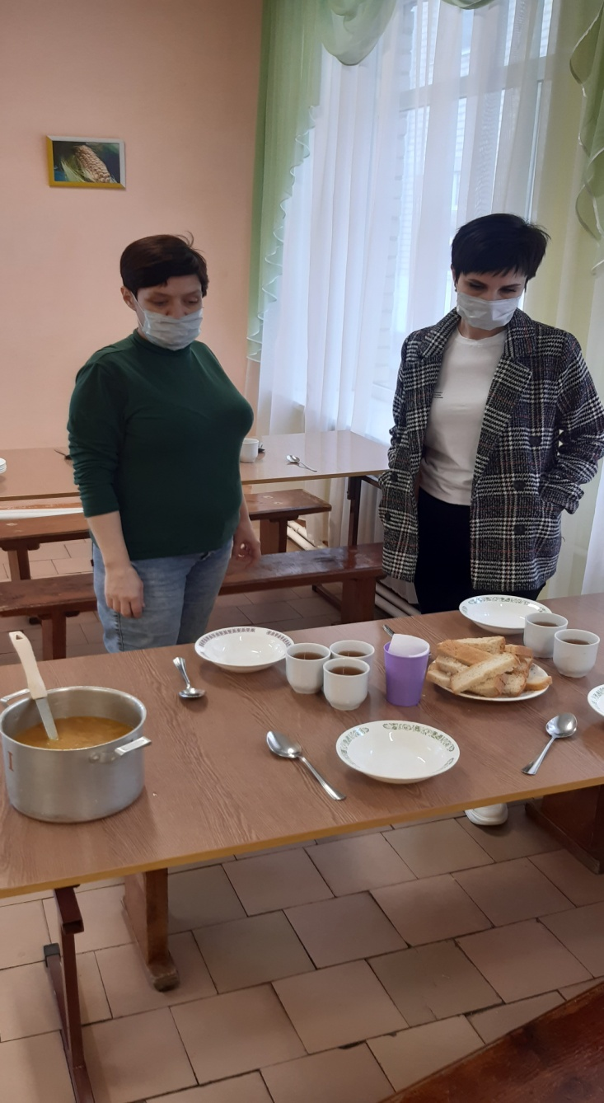 | 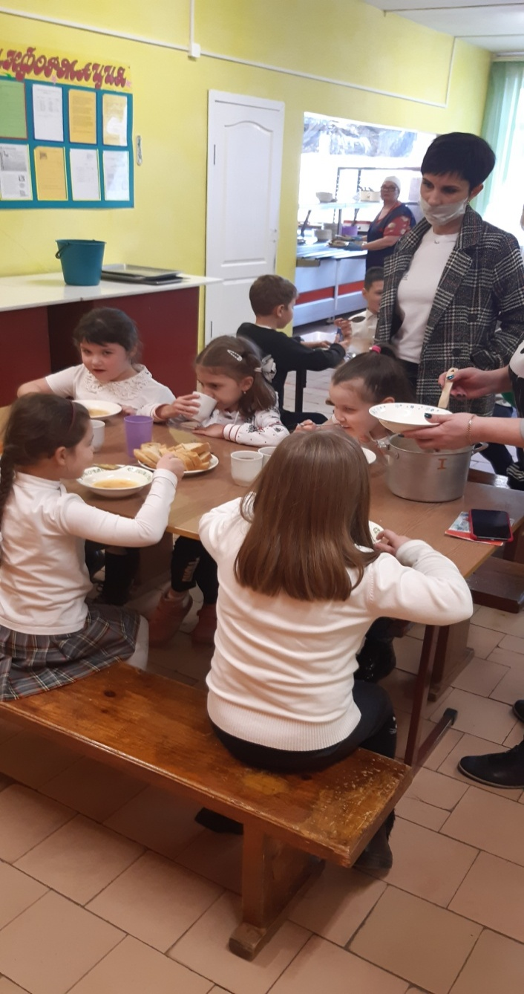

2. Санитарного состояния санузлов, обеспеченности дезинфицирующими и моющими средствами учреждения.

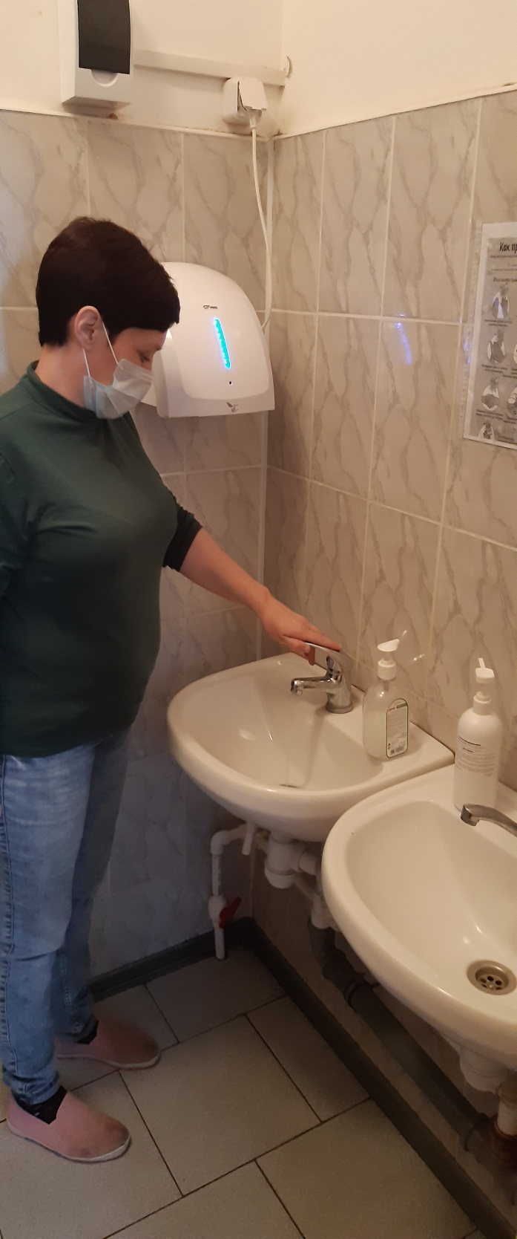
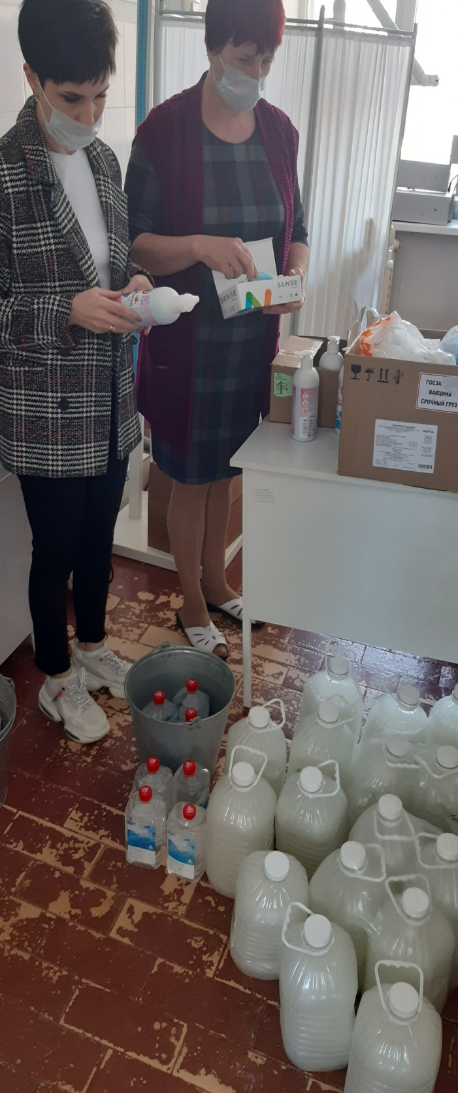

- Антитеррористической безопасности, пропускного режима.
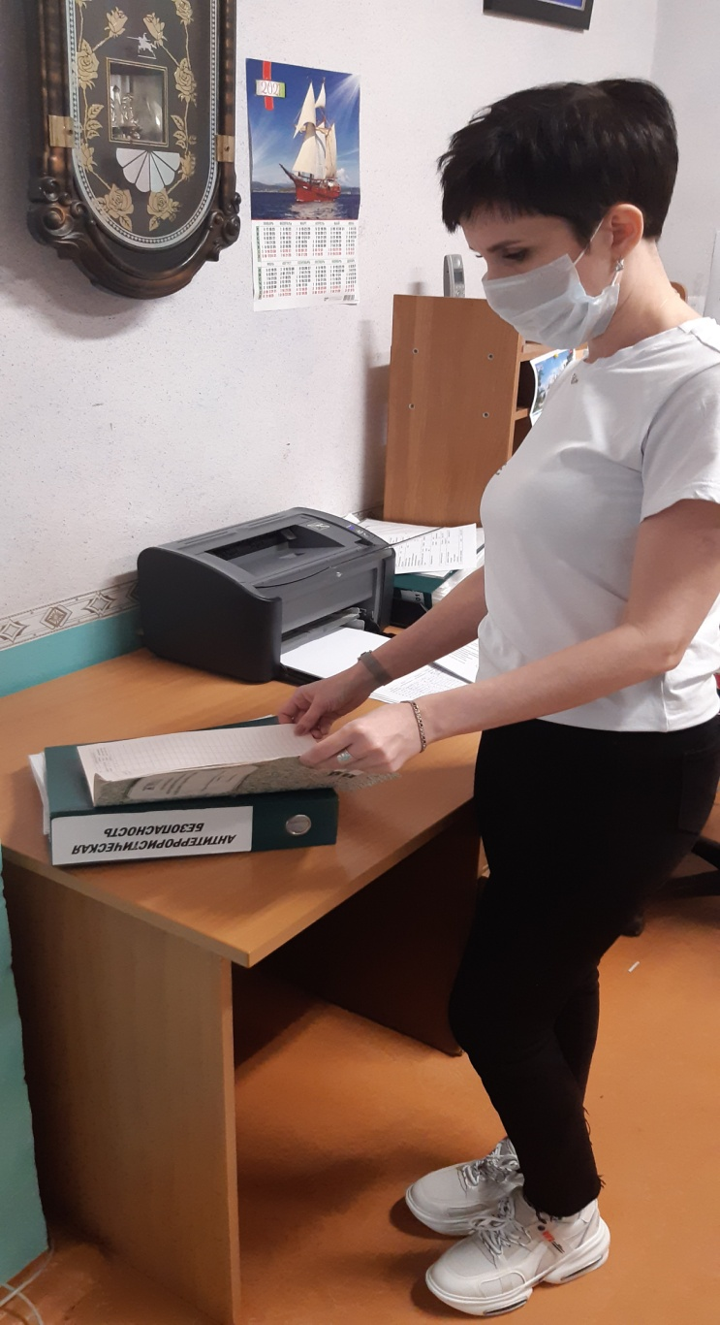

Члены общественного родительского контроля признали работу по антитеррористической безопасности, пропускному режиму, организации питания учащихся, санитарному состоянию санузлов, обеспеченности дезинфицирующими и моющими средствами гимназии удовлетворительной.

